Міністерство освіти і науки України

Національний технічний університет України «Київський політехнічний

інститут імені Ігоря Сікорського"

Факультет інформатики та обчислювальної техніки

Кафедра інформатики та програмної інженерії

Звіт

з лабораторної роботи № 4 з дисципліни

«Алгоритми та структури даних-1.

Основи алгоритмізації»

«Організація циклічних процесів. Арифметичні цикли»

Варіант_**20**__

Виконав студент: **ІП-11 Лошак Віктор Іванович**

(шифр, прізвище, ім'я, по батькові)

Перевірив: **Мартинова О.П.**

Київ 2021

**Лабораторна робота 4**

**Організація циклічних процесів. Арифметичні цикли**

**Мета:**

Вивчити особливості роботи арифметичних циклів.

**Варіант №20**

**Задача:**

Нехай $а_{і}=\frac{і-1}{і+1}+\sin{\frac{{\left(і-1\right)}^{3}}{і+1}, і=1,2,}……. Дано натуральне n. Серед а_{1},а_{2}, …. а_{n}$ Знайти всі числа більші за 0.

**Розв’язок:**

1)Постановка задачі

Результатом розв’язку є число що є значенням заданого в умові виразу. Це значення х на пряму залежить від даних, отриманих з користувацького вводу(параметра n). В залежності від n, можливі n варіантів значень виразу. В залежності від значення і тобто поточного варіанту обчислення , значення а буде змінюватись. Використаємо арифметичні цикли для знаходження значення а при заданому параметру n. Для кожного а необхідно перевірити умову а>0 для отримання коректних результатів обчислень. Для реалізації перевірки відповідності значення а заданій умові використаємо логічний оператор if else. Для використання математичних функцій логарифму, степеня та модуля використаємо бібліотеки <cmath> для С++, та <math> для python.

2)Побудова математичної моделі

Складемо таблицю імен змінних

|  |  |  |  |
| --- | --- | --- | --- |
| Змінна | Тип | Ім’я | Призначення |
| Користувацький ввід | цілий | n | Початкове дане |
| Корінь заданого виразу | дійсний | a | Результат |
| Рахівник циклу | дійсний | і | Індекс ітерації арифметичного циклу |

3)Програмні специфікації напишемо у псевдокоді та графічній формі у вигляді блок-схеми.

*Крок 1:* Визначимо основні дії.

*Крок 2:* Деталізуємо дію вирахування а в залежності від параметра n і виведення результату уразі успішного виконання умови.

Псевдокод

*Крок1*

**Початок**

-ввід n

-обчислення a в залежності від n і виведення результату на екран у випадку виконання умови

**Кінець**

*Крок2*

**Початок**

**-**ввід n

**- для** і:=1 **до** n **повторити**

**початок**

a: = (i - 1.0) / (i + 1.0) + sin(pow(i - 1, 3) /( i + 1))

**якщо** а>0

**то:**

**вивід** а;

**все якщо**

**кінець**

**Кінець**

Блок-схема

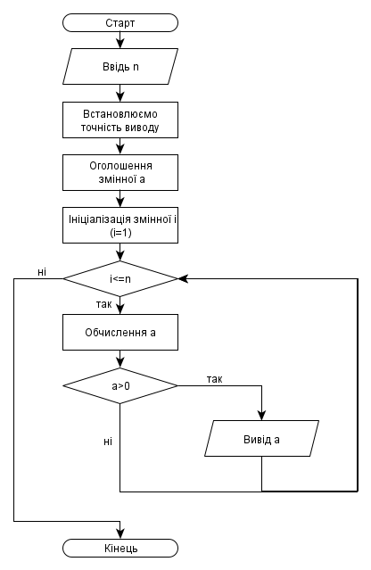

Перевіримо правильність алгоритму на довільних конкретних значеннях початкових даних:

|  |  |
| --- | --- |
| Блок | Дія |
|  | Початок |
| 1 | Введення n=5; оголошення а; |
| 2 | Перша ітерація циклу: і=1; a=0 , a<0 => вивід порожній |
| 3 | Друга ітерація циклу: і=2; а=0.6605280301 a>0 => вивід а |
| 4 | Третя ітерація циклу: і=1; a=1.409297427 a>0 => вивід а |
| 5 | Перша ітерація циклу: і=1; а=-0.1727644876 a<0 => вивід порожній |
| 6 | Перша ітерація циклу: і=1; а=-0.2797290902 a<0 => вивід порожній |
|  | Кінець |

**Висновок:**

В ході виконання даної лабораторної роботи я навчився працювати з арифметичними циклами, досліджував нелінійні програмні специфікації для визначення і обчислення виразів умова яких залежить від певних параметрів вводу, набув практичних навичок даних використання циклічних та розгалужених алгоритмів під час складання нелінійних програмних специфікацій. Навчився створювати блок-схеми розгалужених алгоритмів та арифметичних циклів та описувати програму за допомогою псевдокоду. Використовуючи отримані знання я успішно обрахував і відобразив на екрані додатні значення вказаного виразу залежно від значень і, кількість яких обмежена користувацьким параметром n, на компільованій мові С++.